U skladu sa članom 50. i 51. Zakona o tržištu kapitala („Službeni glasnik RS“ broj 31/2011) i članom 3. Pravilnika o sadržini, formi i načinu objavljivanja godišnjih, polugodišnjih i kvartalnih izveštaja javnih društava („Službeni glasnik RS“ broj 14/2012) ,,inex-uzor“ a.d., iz Negotin, MB: 07148283 objavljuje:
GODIŠNJI IZVEŠTAJ ZA 2012.GODINU
I GODIŠNJI FINANSIJSKI IZVEŠTAJI
1.1.Bilans stanja
1.2. Bilans uspeha
1.3. Izveštaj o tokovima gotovine
1.4. Izveštaj o promenama na kapitalu
1.5. Napomene uz finansijske izveštaje
II IZVEŠTAJ REVIZORA
III GODIŠNJI IZVEŠTAJ O POSLOVANJU
IV IZJAVA LICA ODGOVORNIH ZA SASTAVLJANJE GODIŠNJEG
IZVEŠTAJA
V ODLUKA NADLEŽNOG ORGANA DRUŠTVA O USVAJANJU GODIŠNJIH
FINANSIJSKIH IZVEŠTAJA
VI ODLUKA O RASPODELI DOBITI ILI POKRIĆU GUBITKA

I GODIŠNJI FINANSIJSKI IZVEŠTAJI
1.1.Bilans stanja
1.2. Bilans uspeha
1.3. Izveštaj o tokovima gotovine
1.4. Izveštaj o promenama na kapitalu
1.5. Napomene uz finansijske izveštaje

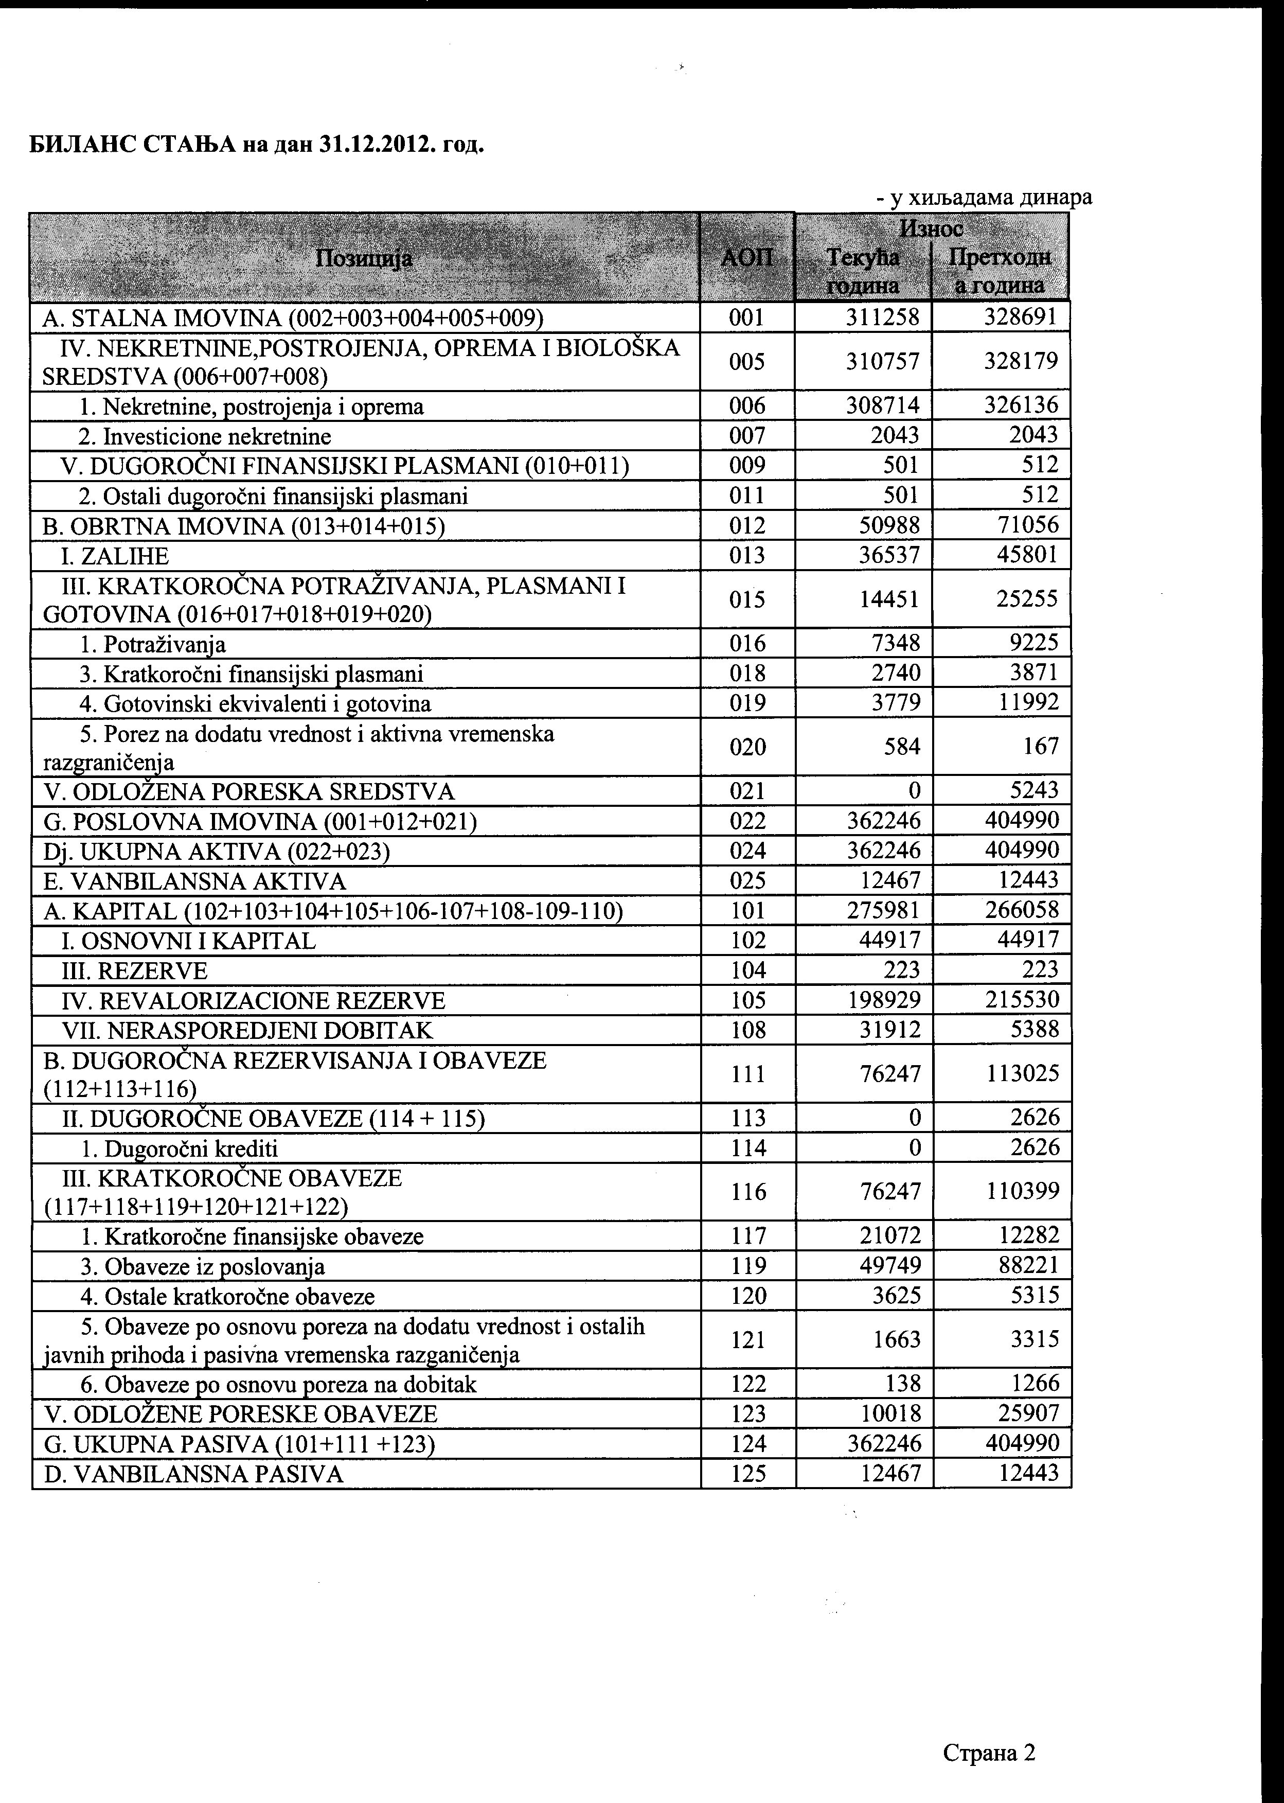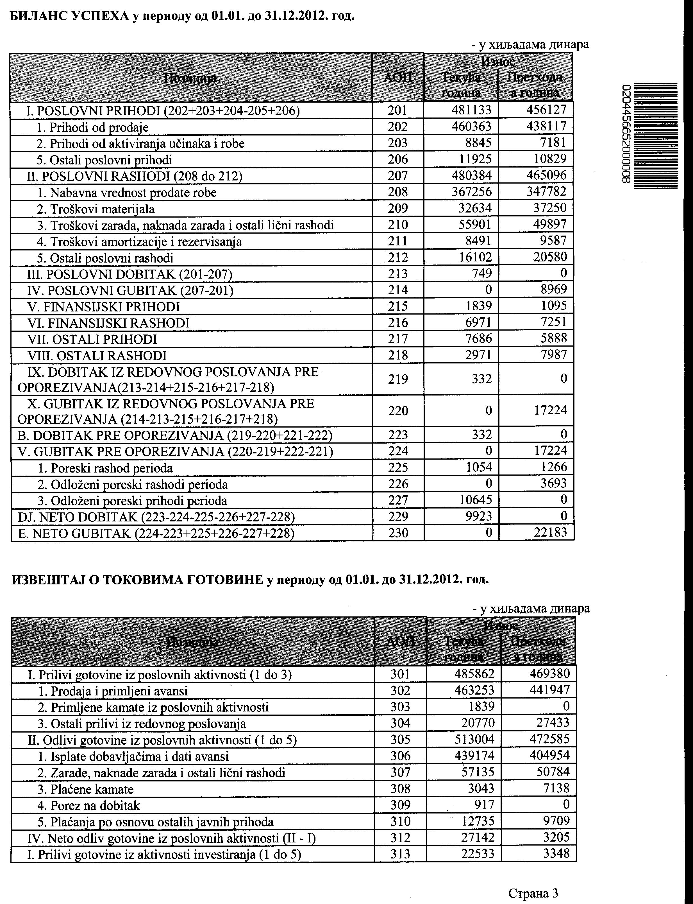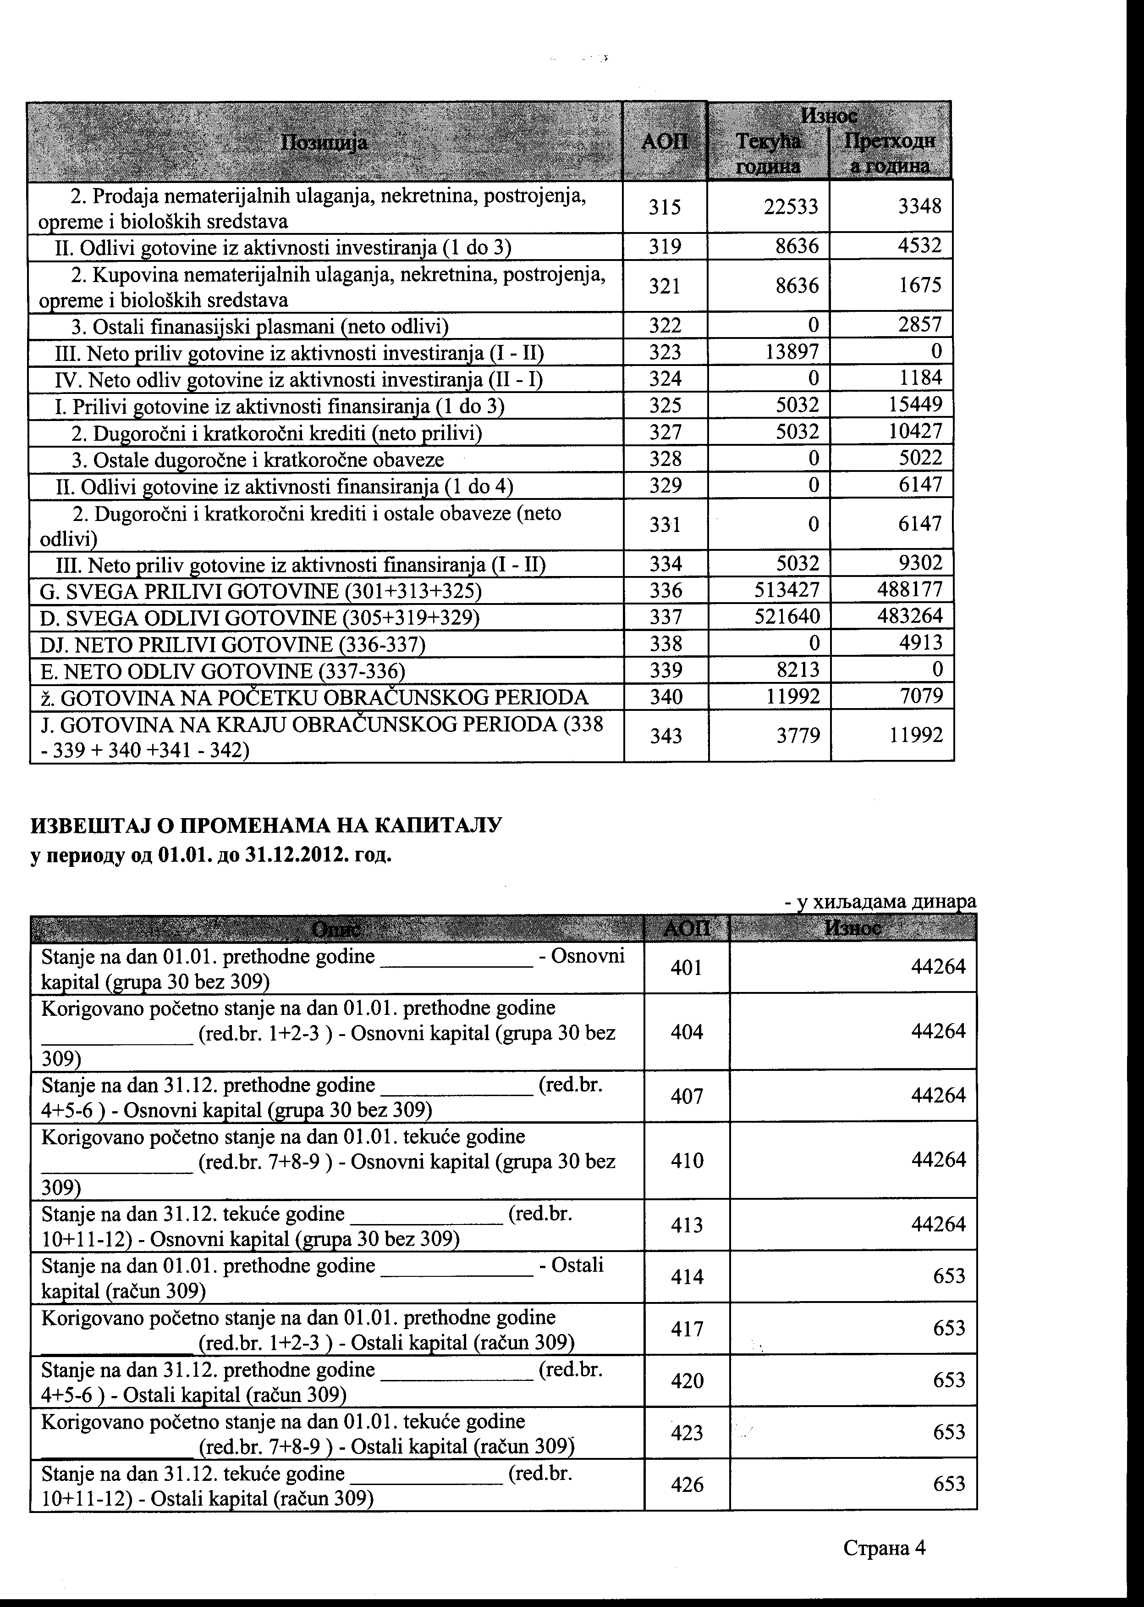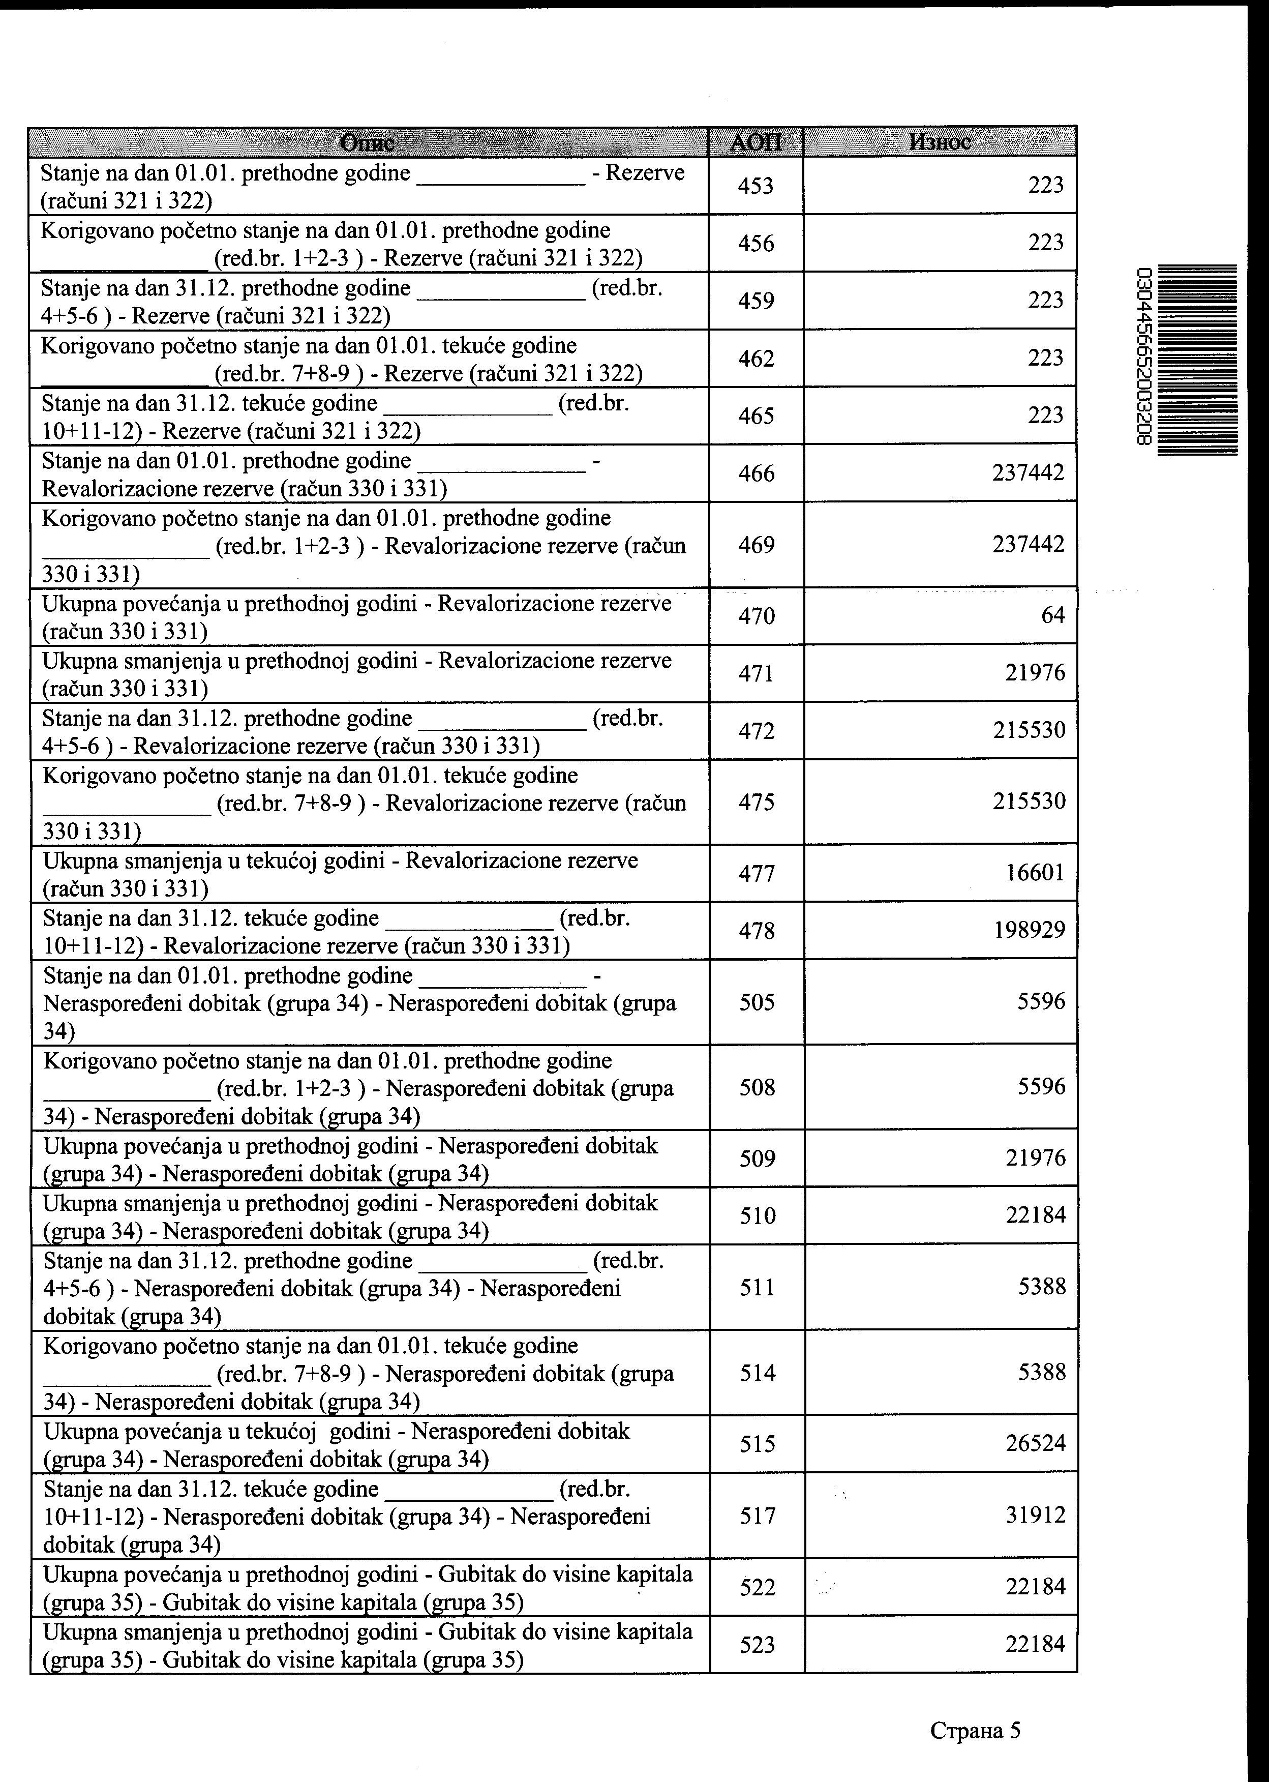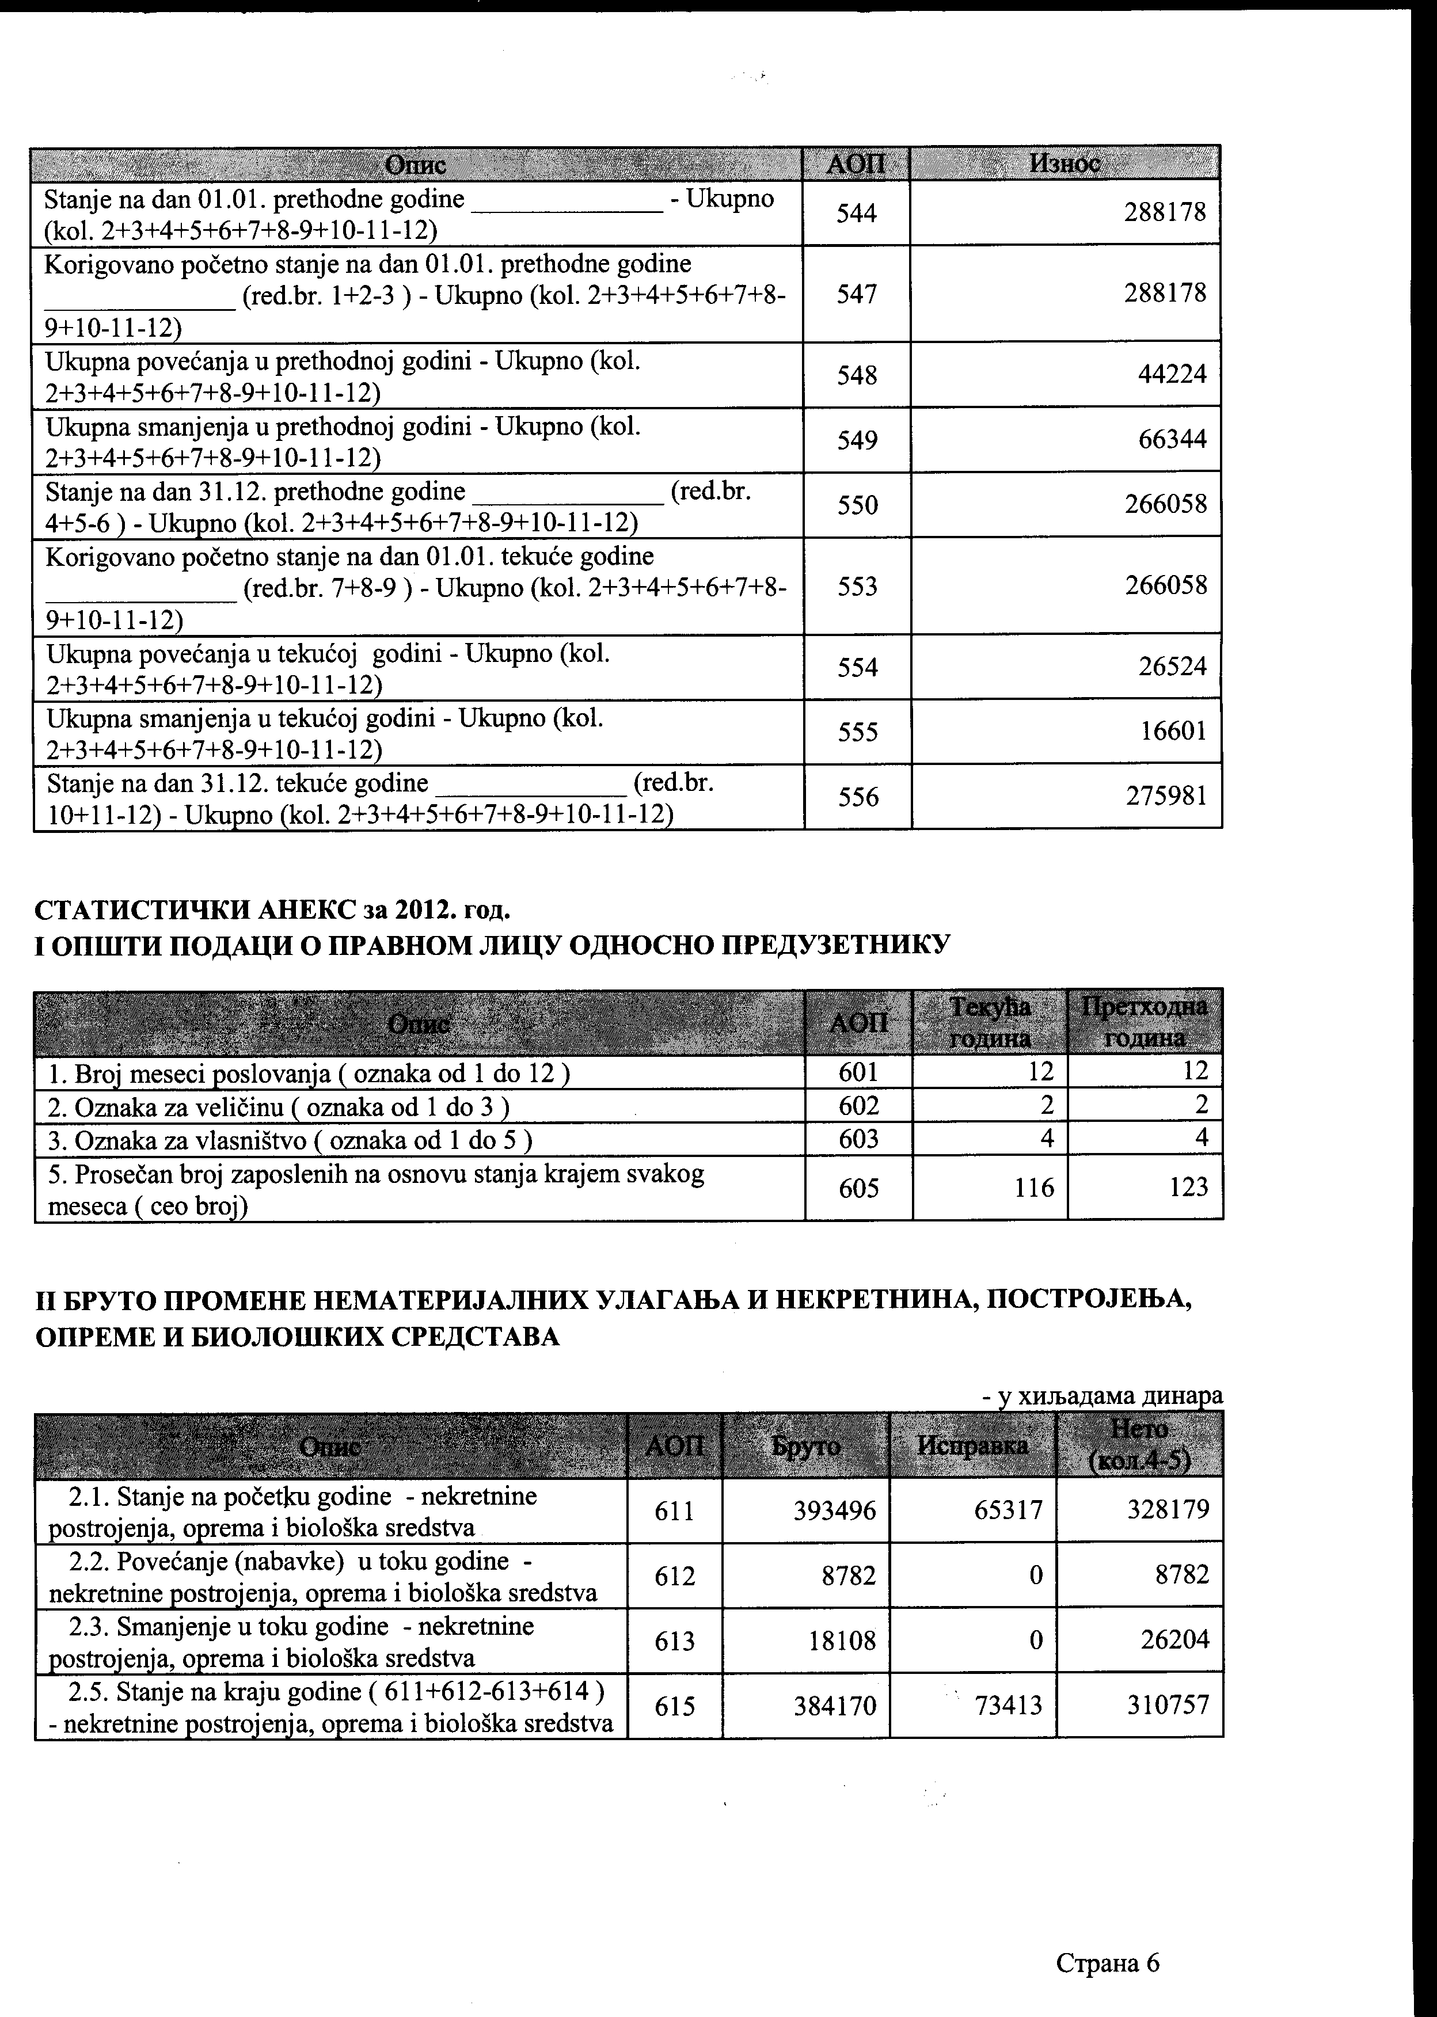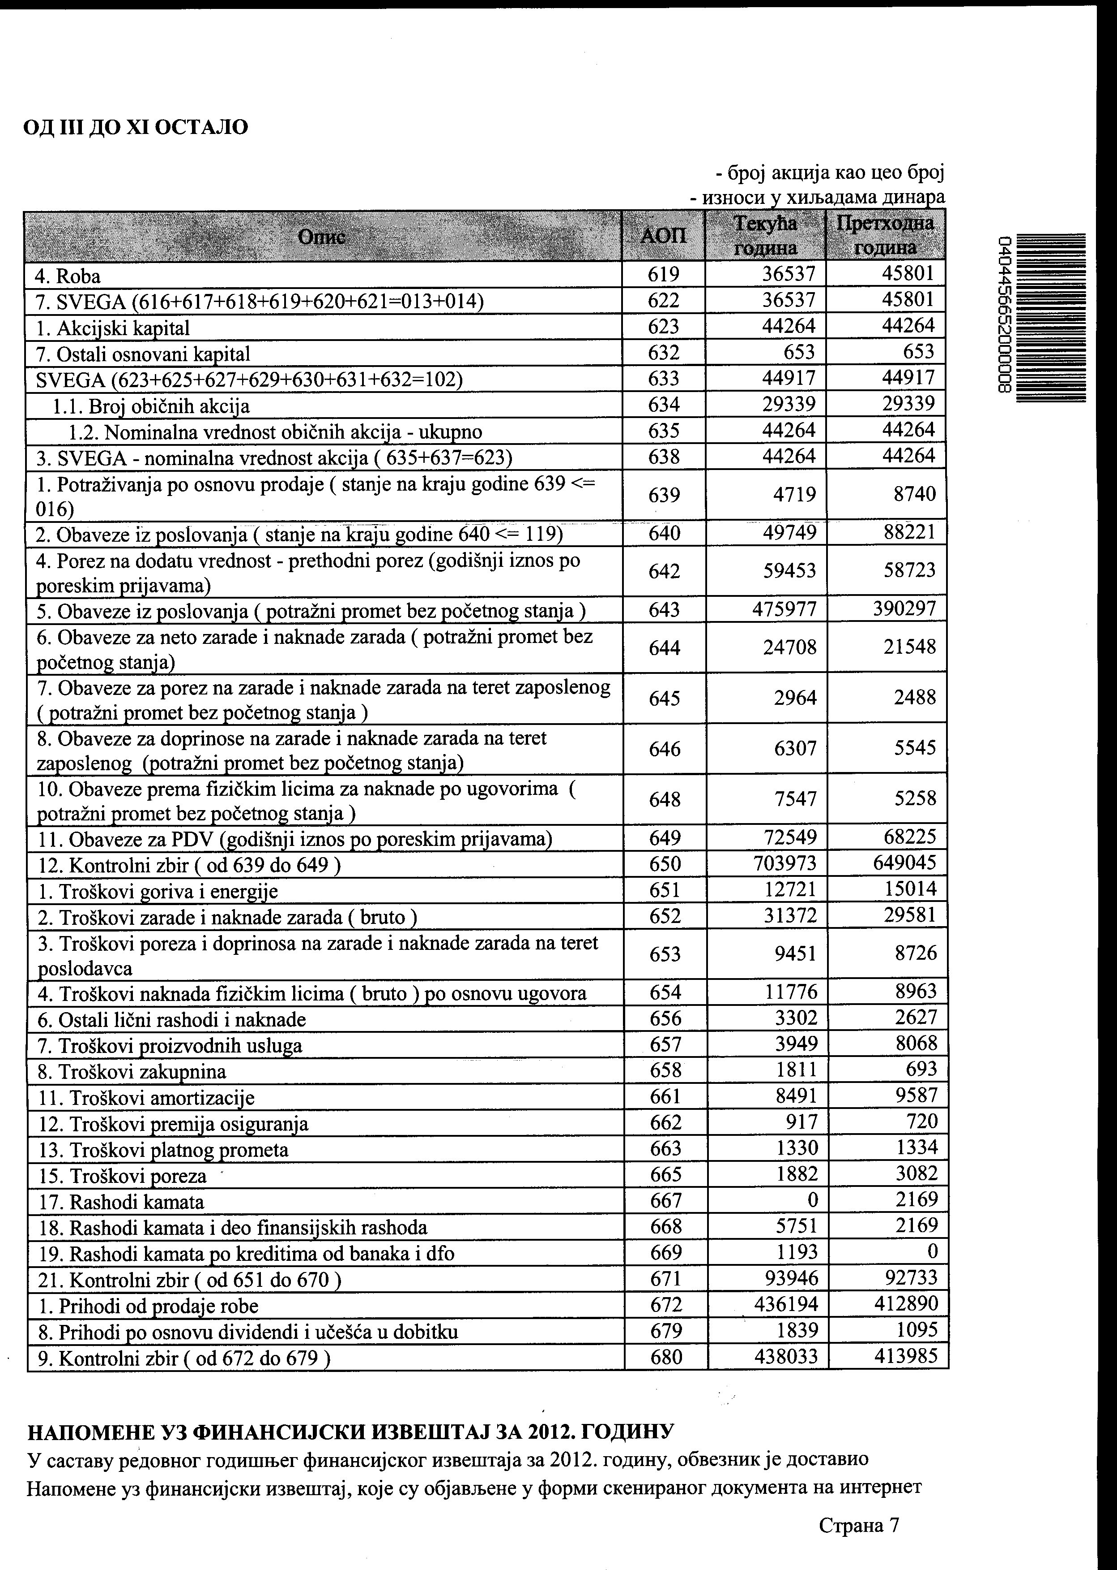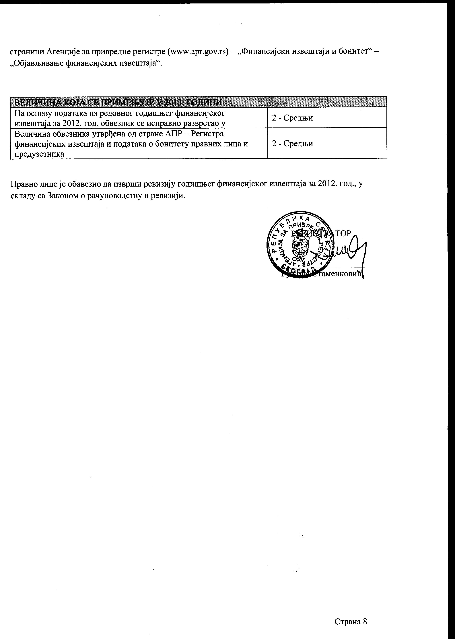

II IZVEŠTAJ REVIZORA
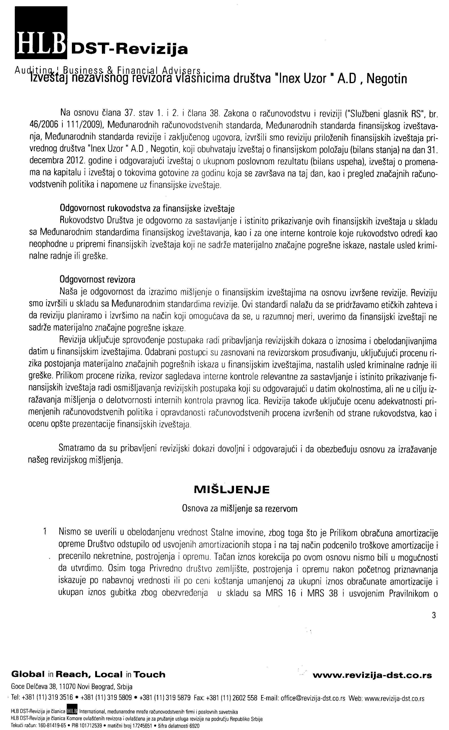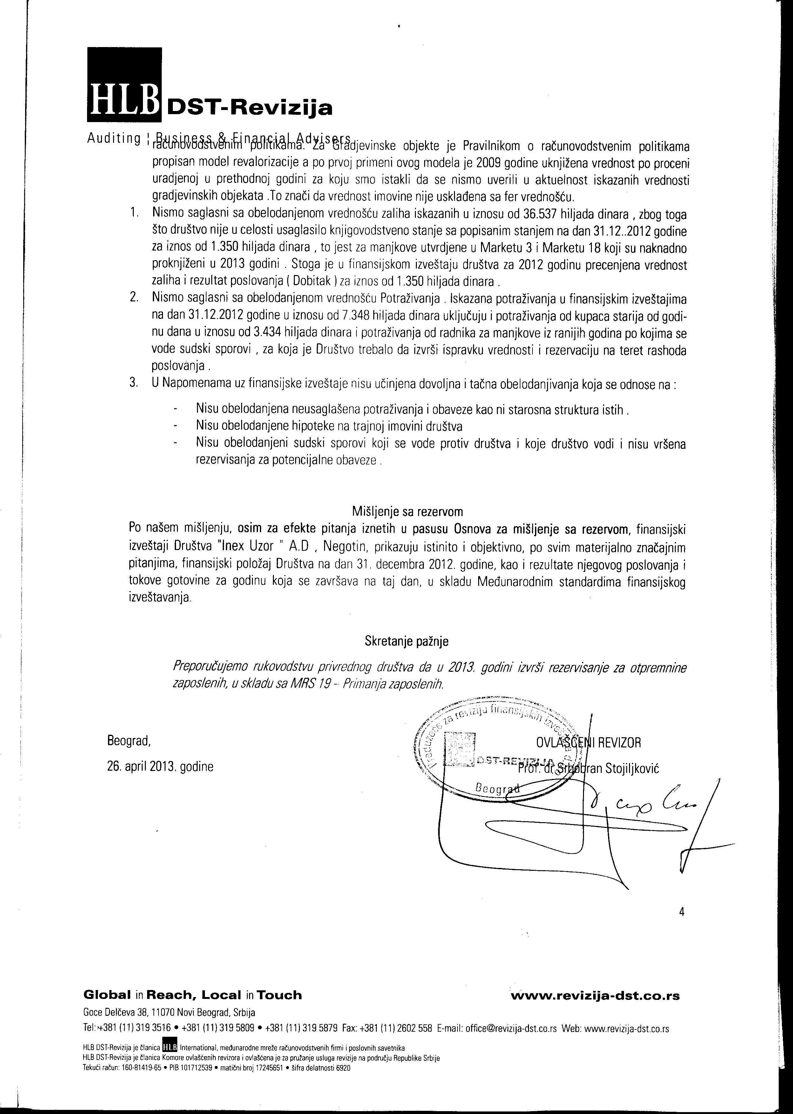

Na osnovu člana 50 Zakona o tržištu kapital (Sl. Glasnik RS broj 31/2011) i na osnovu člana 367 stav 1 tačka 6 Zakona o privrednim društvima (Sl. Glasnik RS broj 36/2011 i 99/2011), inex-uzor ad , mb:07148283, PIB: 100773533 objavljuje:

III GODIŠNJI IZVEŠTAJ O POSLOVANJU
za 2012 godinu
Opšti podaci
Poslovno ime, sedište i adresa  Matični broj  PIB | Inex-Uzor ad Negotin,Vojvode Mišića 15  07148283  100773533
Web site i e-mail adresa | www.inexuzor.rs, inexuzor@open.telekom.rs
Broj i datum rešenja o upisu u registar privrednih subjekata | 24944/2009 od 22.04.2009.
Delatnost (šifra i opis) | 4729-ostala trgovina na malo hranom u sp.prod.
Prosečan broj zaposlenih u 2012. godini | 116
Broj izdatih akcija
Direktor | Mihajlo Antonović dipl.ecc

1) Prikaz razvoja i rezultata poslovanja Društva, a  naročito finansijsko stanje u kome se Društvo  nalazi i podaci važni za procenu stanja imovine  Društva | U 2012god.drustvo je ostvarilo vece poslovne prihode za 5% od prihoda u 2011,a poslovni rashodi za 3%.Ostvaren je poslovni dobitak 332000 din. I eliminisan gubitak iz 2011 od 17224,00.
2) Opis očekivanog razvoja Društva u narednom  periodu, promena u poslovnim politikama Društva,  kao i glavnih rizika i pretnji kojima je poslovanje  Društva izloženo | U IV kvartalu 2012 god.poceo je pad realizacije I kulminirao je u II – 2013. kada je bio manji za oko 30% u odnosu na isti period prethodne godine.Za  2013 predvidjamo manju realizaciju za oko 15-18%. Pogorsava se likvidnost.
3) Svi važniji poslovni doganaji koji su nastupili  nakon proteka poslovne godine za koju se izveštaj  priprema | Manje zalihe , niza realizacija, stagnacija zarada.
4) Svi značajniji poslovi sa povezanim licima | Nema
5) Aktivnosti Društva na polju istraživanja i razvoja | Nabavka nove opreme

Podaci o stečenim sopstvenim akcijama*
Razlozi sticanja sopstvenih akcija
Broj i nominalna vrednost stečenih sopstvenih akcija
Imena lica od kojih su akcije stečene
Iznos koji je Društvo isplatilo po osnovu sticanja
sopstvenih akcija, odn. naznaka da su akcije stečene
bez naknade
Broj sopstvenih akcija koje društvo poseduje u
trenutku izrade godišnjeg izveštaja
*Podaci se popunjavaju ukoliko je Društvo u menuvremenu od sačinjavanja prethodnog godišnjeg izveštaja steklo sopstvene akcije

IV IZJAVA LICA ODGOVORNIH ZA SASTAVLJANJE
GODIŠNJEG IZVEŠTAJA
Izjavljujemo da je prema našem najboljem saznaju, godišnji finansijski izveštaj sastavljen uz primenu
odgovarajućih međunarodnih standarda finansijskog izveštavanja i da daje istinite i objektivne podatke o imovini,obavezama, finansijskom položaju i poslovanju, dobicima i gubicima, tokovima gotovine i promenama na kapitalu javnog društva.
Ime i prezime | Naziv radnog mesta i dužnosti koje lice obavlja u Društvu
Mihajlo Antonović | Generalni direktor
Momirka Stojanović | Sef računovodstva

Napomena*
Odluka o usvajanju finansijskih izveštaja, odluka o usvajanju izveštaja o reviziji, odluka o usvajanju izveštaja o poslovanju, odluka o usvajanju godišnjih finansijskih izveštaja, odluka o raspodeli dobiti , nadzorni odbor društva će na redovnoj sednici razmatrati finansijski izveštaj sa izveštajem revizije za 2012.godinu, nakon čega će doneti odluku kojom se isti odobrava I upućuje na usvajanje na Skupštini Društva. Sednica Skupštine, u momentu objave izveštaja nije održana, što se planira u junu 2013.godine.
Društvo odgovara za tačnost i istinitost podataka navedenih u Godišnjem izveštaju.
U ___________, Direktor
Dana ________, __________________________

